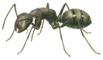
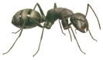
LA FOURMI

Une fourmi de dix-huit mètres
Avec un chapeau sur la tête,
ça n’existe pas, ça n’existe pas.
Une fourmi traînant un char
Plein de pingouins et de canards,
ça n’existe pas, ça n’existe pas.
Une fourmi parlant français,
Parlant latin et javanais,
ça n’existe pas, ça n’existe pas.
Eh ! Pourquoi pas ?

Robert DESNOS

